Новости образования №10 (февраль, 2017)
- В УрГПУ разработали систему определения контрабандистов

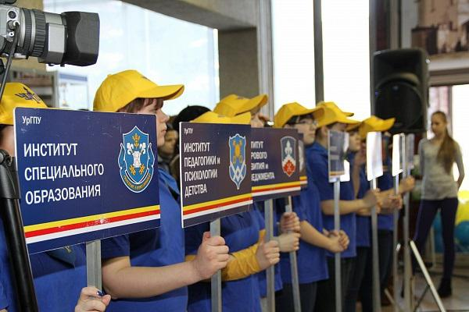
Cистему определения контрабандиста по его поведению разработали на кафедре общей психологии Уральского государственного педагогического университета. В преддверии дня защитников Отечества таможенники г. Екатеринбурга показали систему в действии.
Система профайлинга подразумевает выявление нарушителя закона по его поведению, жестам, мимике лица и взгляду и применяется, когда современная техника не срабатывают
Благодаря специальному курсу подготовки, который проводят сотрудники кафедры общей психологии УрГПУ для уральских таможенников, за минимальное время общения с пассажиром сотрудники таможни способны определить по поведению человека, являются ли он нарушителем. Это происходит за счет определения психотипа личности. Внимание уделяется любым деталям: походка, одежда, манера речи, поведение в зоне таможенного контроля.
Тех, кто вызывает подозрения, приглашают на беседу. Задают нейтральные вопросы (Как долетели? Как отдохнули? Где работаете?). Такая нестрессовая беседа поможет изучить поведение человека.
Научно доказано, что система «Профайлинг» работает только в 80% случаев, если испытуемый действительно причастен к преступлению.
— Это физический процесс, который никак не исправить. Непричастный человек никак не отреагирует, у причастного есть признаки стресса, которые будут нарастать и нарастать. Скрыть это можно под воздействием препаратов, но они выдают человека состоянием заторможенности, — делится разработчик программы, доцент кафедры общей психологии института психологии УрГПУ Екатерина Иванова.
Пресс-служба УрГПУ

- Уральский государственный лесотехнический университет приглашает на День открытых дверей!
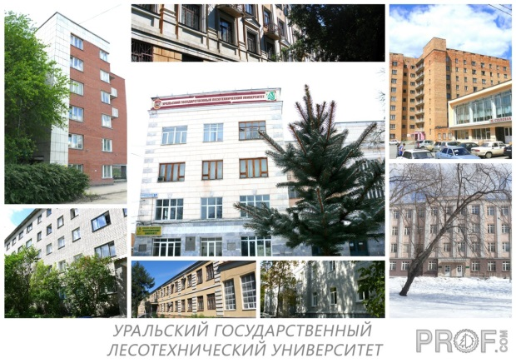
25 февраля, 18 марта, 1 апреля и 20 мая 2017 года в 14-00
по адресу: г. Екатеринбург, ул. Сибирский тракт, 37, актовый зал
В программе информация о существующих направлениях подготовки, правила приема 2017 года, о внеучебной жизни нашего университета.
Вы сможете: познакомится с университетом, а так же задать все интересующие Вас вопросы его руководству.
ГОРЯЧАЯ ЛИНИЯ ПРИЕМНОЙ КОМИССИИ
тел. (343) 254-63-06
e-mail: pk@usfeu.ru
Курсы подготовки к ЕГЭ +7(922) 175-42-16, (343) 262-96-29

- Кафедра арт-дизайна РГППУ приглашает абитуриентов!

Кафедра арт-дизайна входит в состав Института гуманитарного и социально-экономического образования. Подготовка бакалавров идет по направлению «Профессиональное обучение» (по отраслям)*, профиль «Декоративно-прикладное искусство и дизайн», по трем образовательным программам: «Арт-дизайн», «Ландшафтный дизайн» и «Фотоискусство и дизайн виртуальной среды».

— Арт-дизайнер — это специалист по свободному художественному проектированию декоративных изделий, украшений, предметов быта, мебели, интерьеров, полиграфической продукции, компьютерной художественной графики, массовых праздников, зрелищ и многого другого. Выпускники кафедры профилизации «Арт-дизайн» владеют как традиционными, так и современными художественными прикладными технологиями, умело преобразуя и совмещая их в своей творческой деятельности.

— Студенты профилизации «Ландшафтный дизайн» обучаются под руководством ведущих специалистов ландшафтной индустрии, обладающих практическим опытом в этой области дизайна: от стадии создания до непосредственной реализации проекта.
Практические занятия проводятся на базе ведущих флористических дизайн-студий Екатеринбурга.

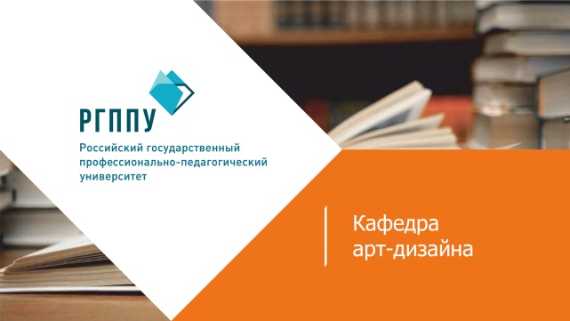
— Образовательная программа «Фотоискусство и дизайн виртуальной среды» введена в том году. Объектом профессиональной деятельности дизайнера является информационно-коммуникативная среда, моделирующая эффект присутствия пользователя, предоставляющая ему прямой доступ к виртуальным объектам для выполнения действий и имитирующая реакцию на действия в соответствии с ее законами (виртуальная образовательная среда, виртуальные музеи, интерактивные книги, web-сайты, компьютерные игры, анимированные видеоролики, компьютерные спецэффекты, графические пользовательские интерфейсы и пр.).

Всех заинтересованных просим обращаться:
NVBoot@mail.ru, тел.: +7 (343) 306-52-14, ул. Машиностроителей, 9, ауд. 15-202.

* Профессиональное обучение (по отраслям) — Студенты получают знания не только по специальности, но и изучают психологию и педагогику. Выпускники получают дополнительную возможность трудоустройства преподавателем профессионального обучения.

- 11 февраля в рамках фестиваля «Город ТехноТворчества» на площадке Учебного центра Уральского политехнического колледжа прошло мероприятие «Техно ночь».
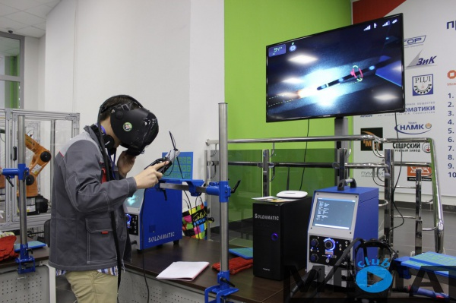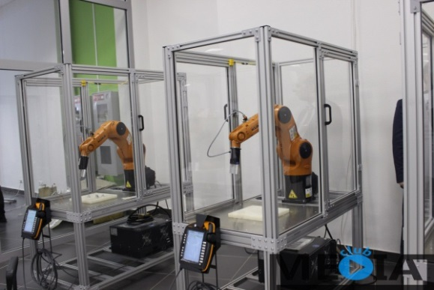

Фестиваль «Город ТехноТворчества», проходит для всех, кто интересуется техническим творчеством, робототехникой, 3D-технологиями и инженерной мыслью. Студенты нашего колледжа не исключение. Ребята с удовольствием рассказывали, показывали мастер-классы и демонстрировали свои возможности в компетенциях, таких как 3D-технологии, мобильная робототехника, мехатроника, токарные работы на станках с ЧПУ и другие.
Волонтеры Политеха так же не остались в стороне мероприятия. Ребята принимали непосредственное участие в организации и работе интерактивных площадках мероприятия, созданных для всех гостей Техно ночи.
- День открытых дверей в УИУ РАНХиГС
Дни открытых дверей в Уральском институте управления – это традиционные ежегодные встречи представителей администрации и деканатов с будущими абитуриентами и их родителями.
Наши гости имеют возможность поближе познакомиться с вузом, прослушать информацию от представителей администрации и деканатов, задать вопросы.
25 февраля на Дне открытых дверей мы ждём будущих студентов, родителей и всех, кто желает получить образование в Уральском институте управления Президентской Академии.
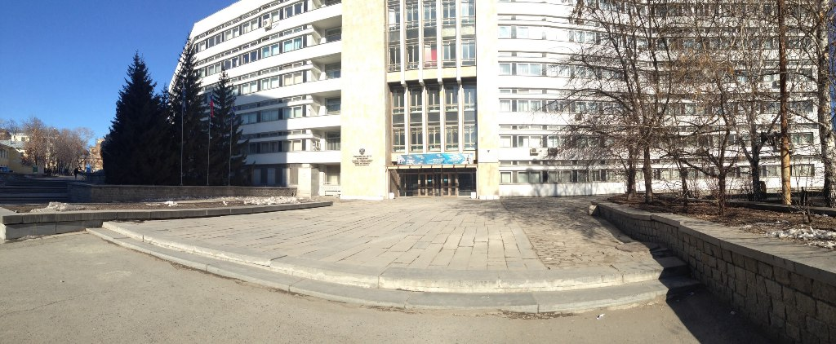
В программе:
- экскурсии по институту;
- выступления деканов и представителей центра по работе с абитуриентами и довузовской подготовке;
- презентация новой программы «Экономическая безопасность».
Наши гости получат актуальную информацию:
- о требованиях и особенностях поступления в Институт;
- о направлении и профилях обучения в УИУ РАНХиГС;
- наших преподавателях, учебно-методических комплексах и материально-технической базе УИУ РАНХиГС;
- студенческой, спортивной и научной жизни Института и пр.
Программа Дня открытых дверей:
Холл 1-го этажа Института
09:00 – встреча абитуриентов и родителей
Актовый зал Института
12:00-12.20 – приветственное слово выпускников Института
12:20-12:40 – выступление деканов факультетов
1) первое высшее образование, очная форма обучения:
12:40-13:10 – результаты приема 2016 года, информация о наборе на 2017/2018 учебный год
13:10-13:30 – ответы на вопросы родителей и абитуриентов
2) заочная форма обучения, магистратура:
12:40-13:30 – ответы на вопросы абитуриентов по факультетам:
ГМУ – ауд. 111;
ЭиМ – ауд. 113;
ЮФ – ауд. 117.
Адрес: г. Екатеринбург, ул. 8 Марта, 66.
Приемная комиссия:
г. Екатеринбург, ул. 8 Марта, 66,
222 кабинет,
тел.: (343) 251-77-44
- Кафедра автомобилей и подъемно-транспортных машин РГППУ приглашает абитуриентов!
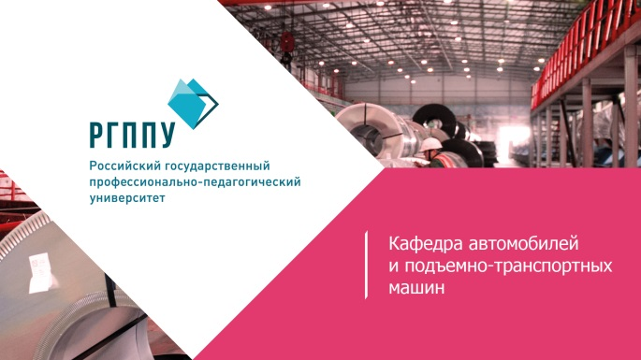
Кафедра автомобилей и подъемно-транспортных машин входит в состав Института инжнерно-педагогического образования. Подготовка бакалавров идет по направлению «Профессиональное обучение» (по отраслям):
– Профиль «Машиностроение и материалообработка» по образовательной программе «Подъёмно-транспортное оборудование»;
– Профиль «Транспорт» по образовательной программе «Сервис и эксплуатация автомобильного транспорта».
Студенты кафедры получают не только профессиональные навыки об устройстве и техническом обслуживании автомобилей, строительных и дорожных машин, подъемно-транспортного оборудования, но и овладевают знаниями по общей и профессиональной педагогике и психологии. Выпускники кафедры готовы эксплуатировать и организовывать техническое обслуживание автомобилей, строительных и дорожных машин, а также подъемно-транспортное оборудование. Наряду с этим, имея педагогическое образование, выпускники с успехом работают в образовательных учреждениях, занимающихся подготовкой специалистов данного профиля.
Всех заинтересованных просим обращаться:
vladimir.lyalin@rsvpu.ru, тел. +7 (343) 338-44-93. ул. Машиностроителей, 11, ауд.
- Свердловский областной музыкально-эстетический педагогический колледж приглашает на учебу:
Специальность | Квалификация |  | Срок обучения | Контрольные цифры приема за счет бюджетных ассигнований областного бюджета | Планируемое количество мест для приема по договорам об оказании платных образовательных услуг | Вступительные испытания
Очная форма обучения на базе основного общего образования (9 классов):
44.02.01 Дошкольное образование |  | Воспитатель детей дошкольного возраста | 3 года 10 месяцев | 25 | 25 | Конкурс по среднему баллу аттестата
44.02.02 Преподавание в начальных классах |  | Учитель начальных классов | 3 года 10 месяцев | 25 | - | Конкурс по среднему баллу аттестата
44.02.03 Педагогика дополнительного образования (в области музыкальной деятельности, хореографии) |  | Педагог дополнительного образования в области музыкальной деятельности / Педагог дополнительного образования в области хореографии | 3 года 10 месяцев | 25 | 25 | Творческий экзамен (программа экзамена, расписание экзаменов ), конкурс по среднему баллу аттестата
53.02.01 Музыкальное образование |  | Учитель музыки, музыкальный руководитель | 3 года 10 месяцев | 25 | - | Творческий экзамен (программа экзамена, расписание экзаменов), конкурс по среднему баллу аттестата
Заочная форма обучения на базе среднего общего образования (11 классов):
44.02.01 Дошкольное образование |  | Воспитатель детей дошкольного возраста | 3 года 10 месяцев | 40 | 35 | Конкурс по среднему баллу аттестата
Заочная форма обучения на базе основного общего образования (9 классов):
44.02.01 Дошкольное образование |  | Воспитатель детей дошкольного возраста | 4 года 10 месяцев | 20 | 5 | Конкурс по среднему баллу аттестата
Стоимость платного обучения 34 000- 54 000 в год
Контактные телефоны: (343) 269-40-66, (343) 269-40-81
Приемная комиссия: priemsomepk@mail.ru

